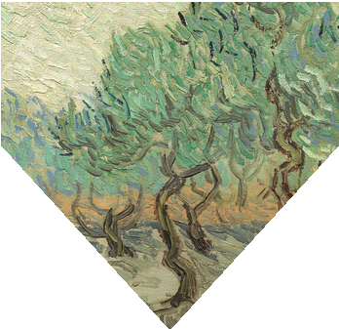

Titulli i Abstraktit

Emri i Referuesit me * dhe emrat e bashkautorëve Emri i Institucionit, Qyteti, Shteti

*Përmbajtja e Abstraktit*

*\*E detyrueshme 250-300 fjalë e strukturuar si më poshtë:*

# Hyrje

Tekst

# Objektiva/Qëllimi

Tekst

# Materiale & Metoda

Tekst

# Rezultate & Diskutime

Tekst

# Konkluzione

Tekst

# Rekomandime

Tekst

# Referenca

Tekst

*Të paktën 3 referenca të pesë viteve të fundit